COMMEMORAZIONE DELL'INGRESSO
DI GESÙ IN GERUSALEMME

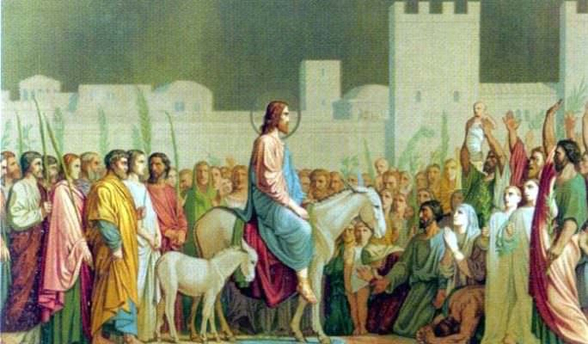

ANTTFONA
Osanna al Figlio di Davide.
Benedetto colui cl1e viene nel nome del Signore:
è il Re d'Israele. Osanna nell'alto dei celi.

Fratelli carissimi,
questa assemblea liturgica e preludio alla Pasqua del Signore, alla quale ci stiamo preparando con la penitenza e con le opere di carità fin dall'inizio della Quaresima. Gesù entra in Gerusalemme per dare compimento al mistero della sua morte e risurrezione. Accompagniamo con fede e devozione il nostro Salvatore nel suo ingresso nella città santa, e chiediamo la grazia di seguirlo fino alla croce per essere partecipi della sua risurrezione.

PREGHIAMO
Dio onnipotente ed eterno, benedici + questi rami di ulivo,
e concedi a noi tuoi fedeli, che accompagniamo esultanti
il Cristo, nostro Re e Signore,
di giungere con lui alla Gerusalemme del cielo.

Accresci, o Dio, la fede di chi spera in te,
e concedi a noi tuoi fedeli,
che rechiamo questi rami in onore di Cristo trionfante,
di rimanere uniti a lui, per portare frutti di opere buone.
Per Cristo nostro Signore.
T. Amen.

VANGELO [Mt 21,1-11]
+ dal Vangelo secondo Matteo
Quando furono vicini a Gerusalemme e giunsero presso Bètfage, verso il monte degli Ulivi, Gesù mandò due discepoli, dicendo loro: «Andate nel villaggio di fronte a voi e subito troverete un’asina, legata, e con essa un puledro. Slegateli e conduceteli da me. E se qualcuno vi dirà qualcosa, rispondete: “Il Signore ne ha bisogno, ma li rimanderà indietro subito”». Ora questo avvenne perché si compisse ciò che era stato detto per mezzo del profeta: «Dite alla figlia di Sion: “Ecco, a te viene il tuo re, mite, seduto su un’asina e su un puledro, figlio di una bestia da soma”».
I discepoli andarono e fecero quello che aveva ordinato loro Gesù: condussero l’asina e il puledro, misero su di essi i mantelli ed egli vi si pose a sedere. La folla, numerosissima, stese i propri mantelli sulla strada, mentre altri tagliavano rami dagli alberi e li stendevano sulla strada. La folla che lo precedeva e quella che lo seguiva, gridava: «Osanna al figlio di Davide! Benedetto colui che viene nel nome del Signore! Osanna nel più alto dei cieli!».
Mentre egli entrava in Gerusalemme, tutta la città fu presa da agitazione e diceva: «Chi è costui?». E la folla rispondeva: «Questi è il profeta Gesù, da Nàzaret di Galilea».
Parola del Signore.

C. Imitiamo, fratelli carissimi, le folle di Gerusalemme,
che acclamavano Gesù, Re e Signore, e avviamoci in pace.
Inizia per noi il cammino della Settimana Santa,
cammino di speranza che,
dopo il doloroso passaggio sul Calvario
si schiude alla gloria della risurrezione.

Prepariamoci anche noi a visitare quella tomba.
prepariamoci a costatare che quel sepolcro è vuoto.

Ci accompagnino in questo cammino di dolore e di gioia
Maria, la madre di Gesù, che ha accompagnato il Figlio
fin sotto la croce e, dopo la sua morte,
lo ha contemplato nel suo corpo martoriato,
adagiato sulle sue ginocchia.
Vergine addolorata, sii la mostra madre.
tuo Figlio, affidando a te Giovanni,
ha inteso affidare a te l’umanità intera.

Lasciamoci accompagnare anche da Maria di Magdala,
anche lei ha accompagnato Gesù fin sotto la croce
e lei è stata la prima a costatare
nelle prime luci dell’alba del giorno dopo il sabato
che quel sepolcro era vuoto.
Lei per prima è corsa a Gerusalemme
ad annunziare ai discepoli che il Maestro
era vivo!

“Dic nobis, Maria, quid vidisti in via?
Sepulcrum Christi viventis,
et gloriam vidi resurgentis”

Dicci, o Maria, che cosa hai visto lungo la via?
Il sepolcro del Cristo vivente
e la gloria del risorto.

Ripetile ancora oggi a noi,
o peccatrice di Magdala,
quelle parole,
trasmettici quella stessa gioia
che hai provato tu nell’incontrare il Risorto.

Anche noi, come te, siamo poveri peccatori
ma come te vogliamo vedere quel sepolcro vuoto
per gridare poi a tutti

Surrexit Chrustus vere!

Cristo è veramente risorto!

Amen, alleluia.

